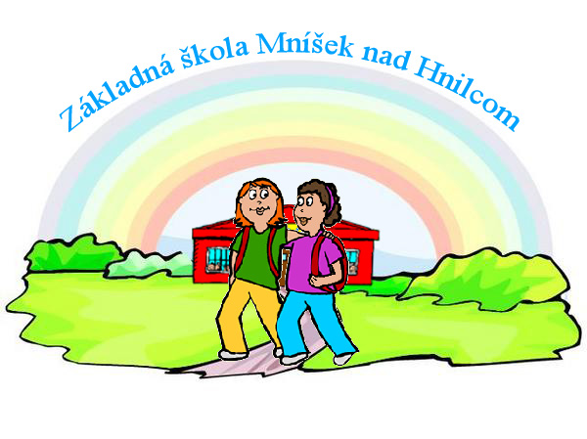
Projekt 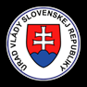

Úrad vlády SR „Viacúčelové ihrisko“

Ciele projektu:

- spraviť ihrisko, na ktorom by sa mohol hrať basketbal, volejbal, hádzaná, či futbal
- zabezpečiť výchovno-vzdelávaciu činnosť aj mimo samotného vyučovania
- vypĺňať trávenie voľného času žiakov i verejnosti formou športových aktivít

Cieľové skupiny:

- deti a školopovinná mládež
- pedagogickí i nepedagogickí zamestnanci škôl
- viacúčelové ihrisko bude slúžiť pre širokú verejnosť

